Propuesta para O2H

PROYECTO:
El presente documento describe una extensión (frame) final del video de O2H
(NO LE PONGAS NINGUN BANNER)

Frame:(WL, EC)

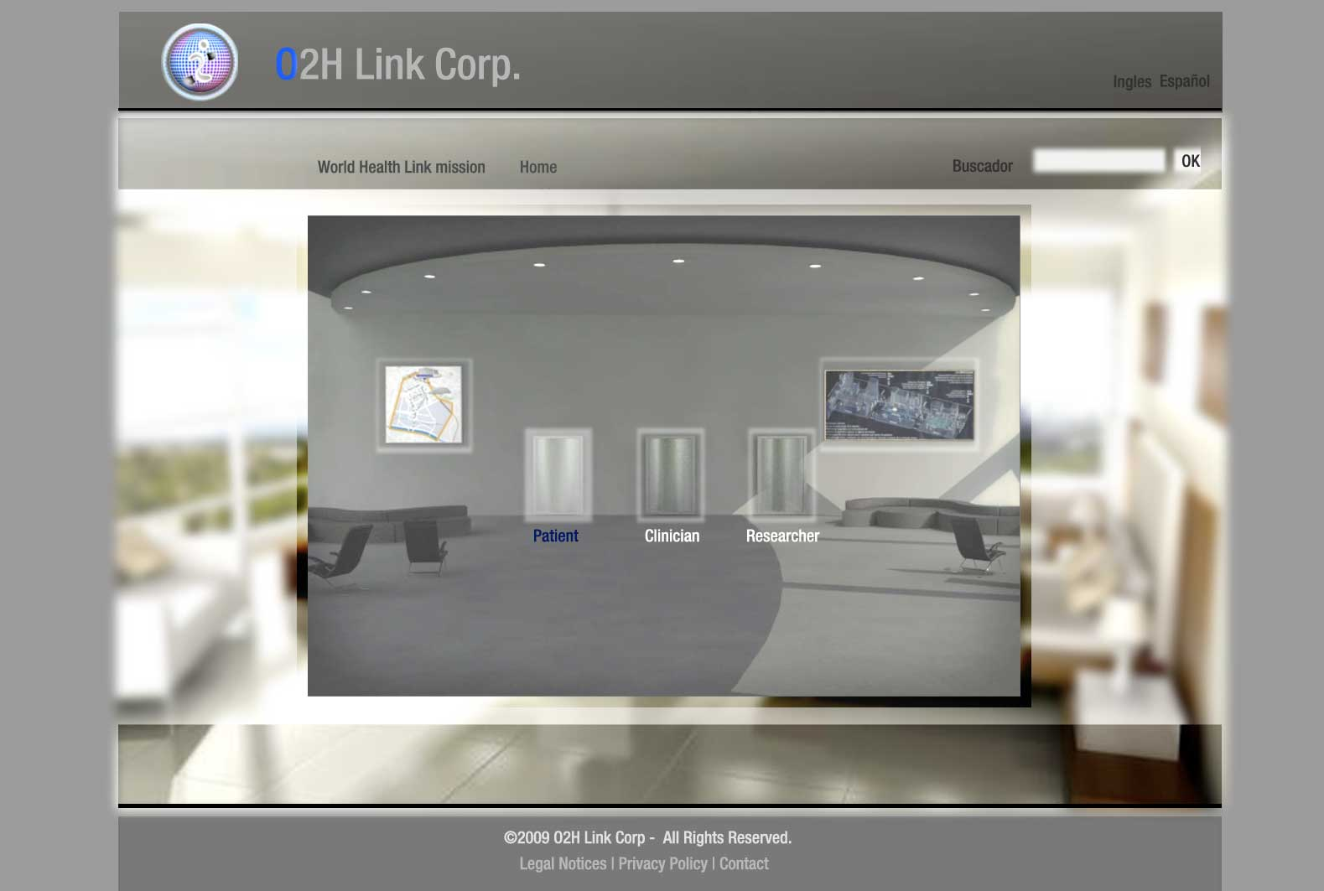

(CREAR) CON LAS MODIFICACIONES ENVIADAS EL ULTIMO FRAME QUE EXTIENDA EL VIDEO, EN LA PARTE EXTERIOR QUEDARA UN FRAME QUE ACOMPAñA LA CONTINUACION DEL VIDEO PERO CON UNA CALIDAD, MEJOR LUZ Y VISUALIZACION REAL)
(colocar final)

(CREAR) MUNDO ICONO que gire 3D (separado de la pagina sin background ni texto solo icono)

Dos link- iconos elementos (sacar el plato blanco de abajo)

Hgenius World Health Link Organization
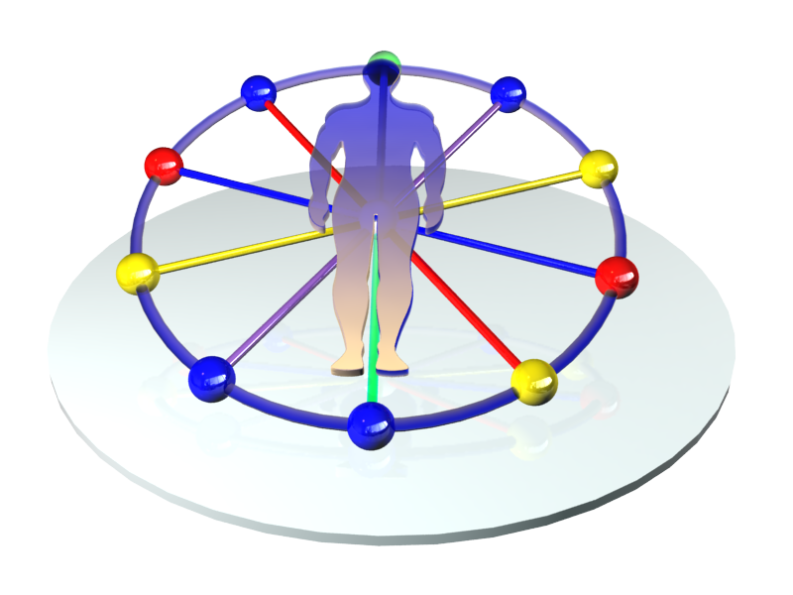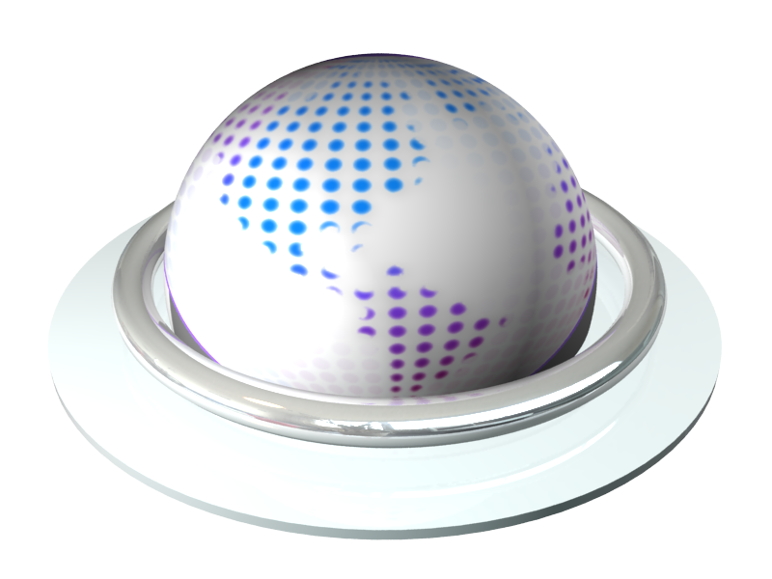

METODOLOGIA DE TRABAJO
El estudio trabaja de manera permanente interactuando con el cliente (e-mail, internet, teléfono, fax),
periódicamente se le informa el estado actual del proyecto, se presentan avances, se le solicita nueva
información, se ajustan estrategias y timings, desarrollando de esta forma una metodología operacional fluida y constante. Este feedback es el que nos permite tener siempre presente la dimensión, el concepto y el contexto del programa a implementar.

1 Render Image $2000
1 icon 3D $200
2 modificaciones
(retirar el plato) ?

Total $2200 pesos

2.0 Herramienta: (WL, EC)
(se proveerá el .ai frame de manera tal de poder modificar los layers)

